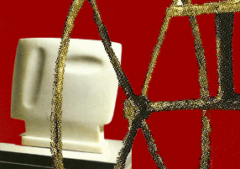


ΠΑΝΕΠΙΣΤΗΜΙΟ ΑΙΓΑΙΟΥ
ΕΡΓΑΣΤΗΡΙΟ
ΚΑΛΛΙΤΕΧΝΙΚΗΣ ΚΑΙ ΠΟΛΙΤΙΣΜΙΚΗΣ ΠΑΙΔΕΙΑΣ



Πρώτη Διεθνής Διημερίδα:
ΠΟΛΙΤΙΣΜΟΣ ΚΑΙ ΤΟΥΡΙΣΜΟΣ
Σάββατο 9-11 και Κυριακή 10 -11-2013.
Κτίριο Κλεόβουλος, Αμφιθέατρο του Πανεπιστημίου Αιγαίου
Επιστημονική Επιτροπή
Πρόεδρος: Ε. Μαυρομάτης, Ομ. Καθηγητής ΑΠΘ
Μέλη: Κ. Καποδίστριας, Φ. Τολέντι, Α. Ράπτης, Α. Μαστρογιάννη
Επιστημονικός Υπεύθυνος: Β. Φιοραβάντες
Οργανωτική Επιτροπή
Α. Μαστρογιάννη, Χρ. Μήτρακα, Μ. Σφακιανού,
Γ. Κουτσαφάς, Κ. Καντάς

